**Pintos 配置**

1. **安装虚拟机**

**这里推荐VMware：**

**百度VMware，下载VMware，直接双击即可安装。（傻瓜式安装）**

**当然，还有别的虚拟机软件，也可以装双系统，但是别的虚拟机软件还未测试，双系统的联网会比较麻烦，这里用VMware来做示范。**

**VMware12下载地址：**

**[http://www.xiazaiba.com/html/27692.html#j\_down\_list](http://www.xiazaiba.com/html/27692.html" \l "j_down_list)**

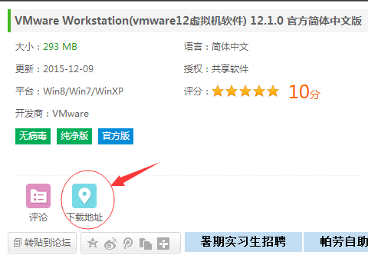

**VMware12安装教程：**

**<http://jingyan.baidu.com/article/870c6fc30ad5f0b03ee4be5b.html?qq-pf-to=pcqq.temporaryc2c>**

**Ps:**

**VMware Workstation 12 Pro key/[注册码](http://www.52pojie.cn/" \t "http://www.52pojie.cn/_blank)：  
VY1DU-2VXDH-08DVQ-PXZQZ-P2KV8  
VF58R-28D9P-0882Z-5GX7G-NPUTF  
YG7XR-4GYEJ-4894Y-VFMNZ-YA296**

1. **安装ubuntu**

**Ubuntu下载地址:** **<http://www.ubuntu.com/download/desktop>**

**Ubuntu有32位和64位的，但是64位在后面配置的时候有一些地方会多几个步骤，这里建议用32位。**

**Ubuntu 32位下载地址：**

**<http://www.ubuntu.com/download/desktop/thank-you?country=CN&version=14.04.4&architecture=i386>**

**PS：如果插上U盘而虚拟机无法连接上，可能是VM tools出现问题，可以按以下方法更新。这个工具是为了可以直接拉文件进ubuntu，教程如下：**

**<http://jingyan.baidu.com/article/93f9803f0d9d9be0e46f55ce.html>**

**<http://jingyan.baidu.com/article/3065b3b6e8dedabecff8a435.html>**

**Ubuntu系统不能连网，可以参考如下教程：**

**<http://www.linuxidc.com/Linux/2011-10/44546.htm>**

1. **下载pintos 和 Bochs 2.6.2**

**Pintos 下载地址：**

**<http://www.stanford.edu/class/cs140/projects/pintos/pintos.tar.gz>**

**Bochs 2.6.2**

**<https://sourceforge.net/projects/bochs/files/bochs/2.6.2/bochs-2.6.2.tar.gz/download>**

1. **把pintos，bochs 2.6.2解压，把两个总的文件直接拉进ubuntu的Home文件夹**

**PS：要放在别的文件夹也可以，但是要记得在哪，之后会用到。**

1. **安装必要的软件及库**

**PS1：在ubuntu桌面，按下ctrl + alt + T，可以调出终端Terminal。**

**PS2：Ubuntu 安装软件或者库方法： sudo apt-get install [+软件包名称]**

**必要软件及库（必须安装）**

**安装GCC, Perl, Make，G++等这些软件Ubuntu 12.04 已经自带，一般无需配置，**

**若提示缺少相关库，请尝试执行下面的代码：**

**sudo apt-get install build-essential**

**安装autoconf 以执行 ./configure (下文出现)**

**sudo apt-get install autoconf**

1. **配置虚拟机软件Bochs**

**PS：Ubuntu下进入文件夹的方法：cd 文件夹名称**

**Ubuntu下显示文件夹内文件及文件夹的方法：ls**

**步骤一：在Terminal进入bochs-2.6.2文件夹： cd bochs-2.6.2**

**步骤二：初始化配置：./configure --with-nogui --enable-gdb-stub(注意空格)**

**步骤三：编译安装：sudo make install**

1. **设置环境变量以及pintos 的启动**
2. **直接打开主文件夹，点击【View】，然后勾选显示隐藏文件，借着就可以在主文件夹里看到.profile 文件了**

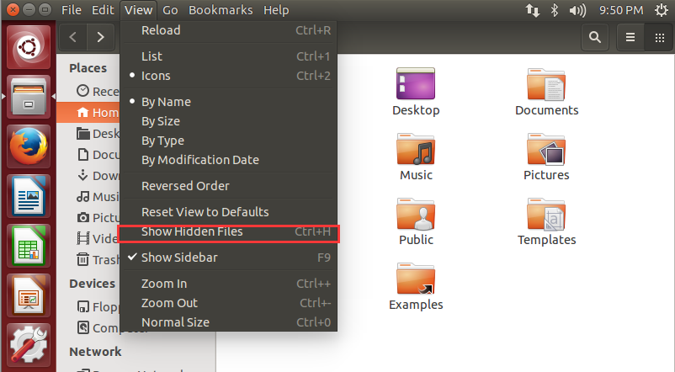

1. **在.profile 文件最后一行加上(注意双引号需要为英文的双引号)**

**export PATH="$PATH:/home/username/pintos/src/utils"**

**ps：username就是你的用户名称，可以通过Terminal查看，比如**



**在这里ddl就是username，上面指令黑色部分替换成ddl即可。**

1. **重新登录或者执行source .profile使.profile 文件生效**
2. **键入 pintos 命令，查看是否成功。成功示例如下：**

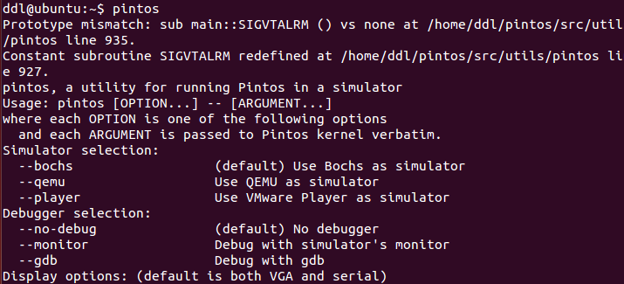

1. **编译utils文件夹内容(pintos 脚本需要)**
   1. **进入pintos/src/utils**
   2. **打开Makefile文件**

**更改LDFLAGS = -lm 为 LDLIBS = -lm**

**CC = gcc 改为 CC = gcc -32m（64位ubuntu修改此项）**

* 1. **终端进入utils文件夹并执行make指令**

**cd pintos/src/utils**

**make**

**配置完毕，pintos 内核已经成功生成了，现在测试一下。**

1. **测试**

**cd pintos/src/thread**

**make【此时会生成build 文件夹，之后会进入build 文件夹】**

**cd build**

**检查1：执行make check**

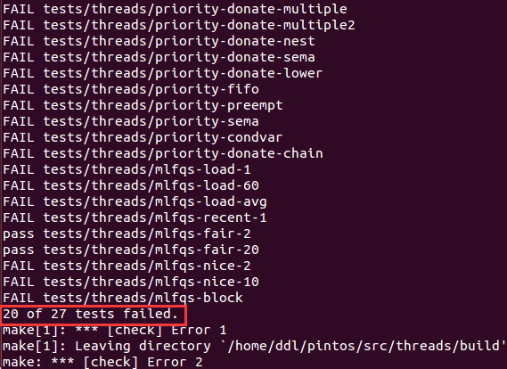

**检查2：执行 pintos run alarm-multiple**

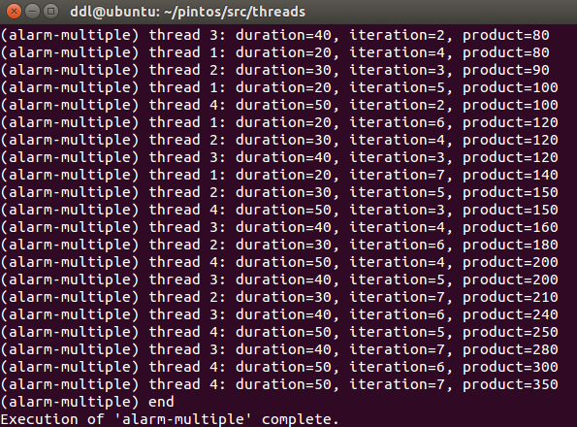

**PS：失败的话可以make clean 再 make，如果还是失败，那就是之前的某个步骤出了问题。**

**环境配置实验可能遇到的问题**

1. 由于实验报告的原因，截图的时候便于区分个人成功了没有，从实验一开始，截图需要把前面的用户名和主机号截图, 输入命令的左边会出现 用户名@主机 的形式，为方便打分，请按照如下方法更改你的主机号.

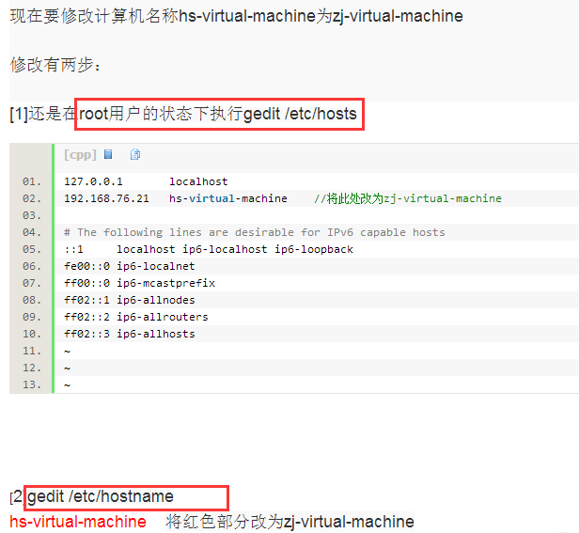

主机号改成 学号+xxx的形式，xx随便，最好是姓名拼音

1. **执行 pintos run alarm–multiple就卡这里**

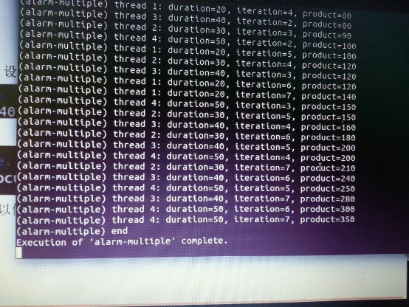

ctrl + C退出就行

1. **Cannot find the kernel**

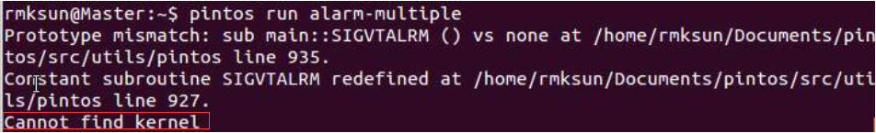

首先确定当前所在目录为 (你的pintos文件夹目录)/src/threads/build/, 否则进入该目录再试一遍。若错误依旧，请从步骤七开始重新配置pintos。

1. **Error 127**

出现错误 127就重新 source .profile 或者路径错误，大小写，或没有生效

1. **内核配置错误**

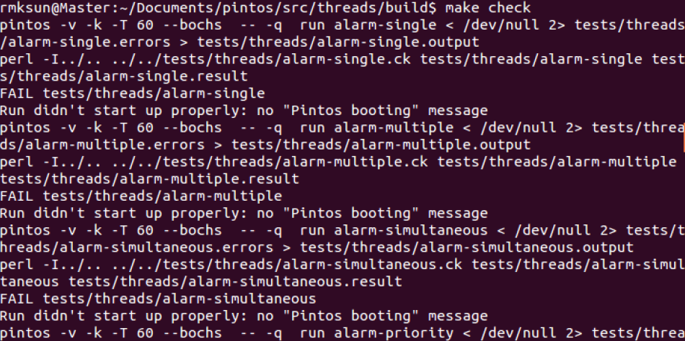

进入 (你的pintos文件夹目录)/src/utils 重新编译（make clean然后再 make）,即步骤八。

1. **双系统的同学如何截图？**

用了双系统的同学，如果需要在ubuntu下截图，按shift+printScreen键.

不然自己装软件，再不济就自己拍照吧，要求清楚。

1. **无法找到需要安装的软件包**

装ubuntu系统后的最好先替换自带的更新源，原因是系统自带的源有些在中国访问不了，可以访问的速度又特别慢。

源指安装包或源代码的下载地址。具体操作：

<http://jingyan.baidu.com/article/7f41ecec1b7a2e593d095ce6.html>

1. **27 fail**

27个全错的时候就要去修改ubuntu的PATH，不仅仅修改用户的路径，14.04的版本对于pdf和脚本的修改PATH值都是只修改了当前用户的PATH值。百度一下，查修改PATH的方法，加上去重新make就ok的啦。

1. **不是20个错误**的是中间某个环节出错了，建议删掉pintos文件夹重来。
2. 遇到**permission denied**，表示权限不足，由于环境配置不需要特权运行的，检查该文件是否具有可执行权限，没有则右键，属性，权限，可执行。
3. 出现以下错误，command not found

E:\QQ缓存\472544864\Image\Group\IY6GS5_T16HIBK1QC[HFBHO.png

【解决方法】gedit后面打个空格

1. 建议每次make或者make check之前先执行make clean
2. **一直在登录页面输密码问题**

这个问题应该是在修改.profile文件之后才会出现的，原因是在修改.profile文件的时候修改错误导致的，本人是在修改的时候没有加上原来的路径，导致登录时找不到相应的路径

添加部分如（注：我的pintos是放在home里的）下：

export PATH= "$PATH:/home/pintos/src/utils" 红色部分就是遗漏导致不能登录的错误，蓝色部分是文件所在地址。

一直可行方法是重装系统，正确修改vim .profile

但是可以通过命令行模式来修改.profile文件

具体步骤：

在登陆页面

Ctrl + Alt +f1 （进入命令行模式）

输入自己的用户名和密码

键入vim .profile

如果说vim permission denied

就键入export chmod +x vim

在键入vim .profile

正确修改文件后保存并退出

Ctrl + Alt + f6还是f7可以退回登录界面（具体自己都试试吧！忘了）

现在就应该可以登录了。